3、一幅8灰度级图像具有如下所示的直方图，求直方图均衡后的灰度级和对应概率，并画出均衡后的直方图的示意图。（图中的8个不同灰度级对应的归一化直方图为[0.17 0.25 0.21 0.16 0.07 0.08 0.04 0.02]）

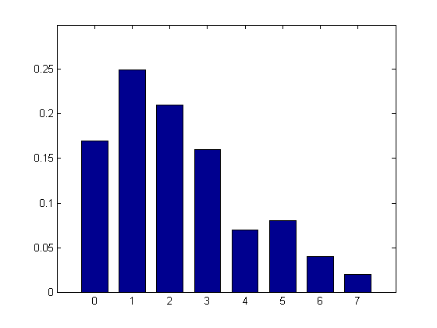

计算其对应的概率分布函数CDF：

CDF(0)=0.17

CDF(1)=0.42

CDF(2)=0.63

CDF(3)=0.79

CDF(4)=0.86

CDF(5)=0.94

CDF(6)=0.98

CDF(7)=1

对CDF进行归一化处理,计算新的CDF值：

CDF = (CDF - min(CDF)) / (max(CDF) - min(CDF))

CDF(0)=0

CDF(1)=0.301

CDF(2)=0.554

CDF(3)=0.747

CDF(4)=0.831

CDF(5)=0.928

CDF(6)=0.976

CDF(7)=1

计算新的灰度值：

CDF(0)\*7=0\*7 采用四舍五入的方式映射为0

CDF(1) \*7=0.301\*7 采用四舍五入的方式映射为2

CDF(2) \*7=0.554\*7 采用四舍五入的方式映射为4

CDF(3) \*7=0.747\*7 采用四舍五入的方式映射为5

CDF(4) \*7=0.831\*7 采用四舍五入的方式映射为6

CDF(5) \*7=0.928\*7 采用四舍五入的方式映射为6

CDF(6) \*7=0.976\*7 采用四舍五入的方式映射为7

CDF(7) \*7=1\*7 采用四舍五入的方式映射为7

统计灰度值个数

灰度值0：1

灰度值1：0

灰度值2：1

灰度值3：0

灰度值4：1

灰度值5：1

灰度值6：2

灰度值7：2

计算其出现的概率：

P(X=0) = 0.125

P(X=1) = 0

P(X=2) = 0.125

P(X=3) = 0

P(X=4) = 0.125

P(X=5) = 0.125

P(X=6) = 0.25

P(X=7) = 0.25

